Качество теплоносителя для отопительной установки

Водогрейные котлы Viessmann допускают использование в качестве теплоносителя исключительно воду. Использование в качестве теплоносителя жидкости отличной от воды допускается только при наличие прямого разрешения от завода изготовителя. Применение не разрешенного теплоносителя подразумевает согласие с отказом от гарантийных обязательств (п. 5.2 Гарантийного талона). Требования к воде-теплоносителю:
- тщательно промыть отопительную установку перед заполнением
- заливать исключительно питьевую воду
- при использовании воды с жесткостью выше указанных ниже значений необходимо принять меры по умягчению воды, например, используя установку для снижения жесткости воды
Допустимые значения общей жесткости воды для наполнения и подпитки для котлов с рабочей температурой до 100 ºС.
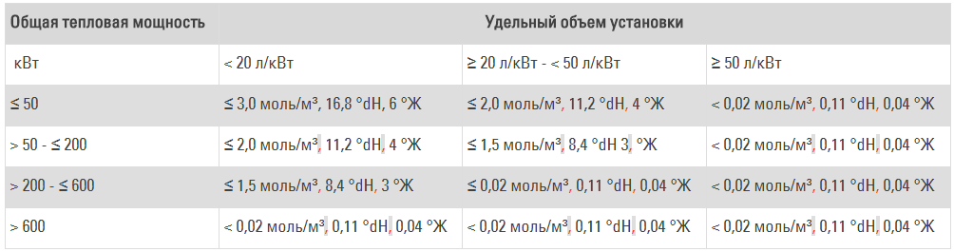 * 1 °Ж = 1 мг-экв/л
Рекомендуемые значения определяются исходя из условий, что общий объем воды для наполнения и подпитки в течение срока службы установки не превышает тройного объема воды отопительной установки, а также выполнены все мероприятия для предотвращения коррозии:
- через расширительные баки открытых систем
- вследствие разрежения в установке
- через газопроницаемые элементы конструкции
Если существует опасность проникновения кислорода, то следует принять дополнительные меры по защите от коррозии, например, добавить кислородную связку сульфит натрия (с избытком 5 ‐ 10 мг/л). Величина pH воды отопительной установки должна составлять 8,2 ‐ 9,5.

